**Саладкевич Михал (Sałatkiewicz Michael)**

15 ноября 1806 г – крестный отец Андрея, сына Мацея и Евдокии Бахановичей с деревни Озерщизна (НИАБ 937-4-32, лист 14, №23/1806-р).

6 июня 1809 г – крестный отец Иоанна, сына Мацея и Евдокии Бахановичей с деревни Озерщизна (НИАБ 937-4-32, лист 19об, №14/1809-р).

**НИАБ 937-4-32:** Лист 14. **Метрическая запись №23/1806-р.**

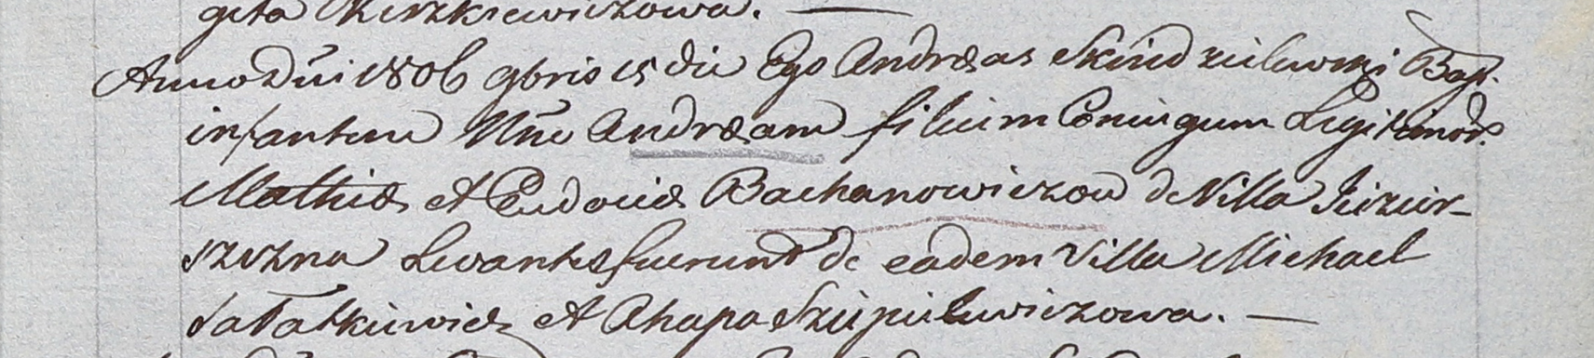

Дедиловичский костел Наисвятейшего Сердца Иисуса. 15 ноября 1806 года. Метрическая запись о крещении.

Bachanowicz Andreas – сын родителей с деревни Озерщизна.

Bachanowicz Mathias – отец.

Bachanowiczowa Eudocia – мать.

Sałatkiewicz Michael – крестный отец, с деревни Озерщизна.

Sziepielewiczowa Ahapa – крестная мать, с деревни Озерщизна.

Skindzelewski Andreas – ксёндз, комендант Дедиловичский.

**НИАБ 937-4-32:** Лист 19об. **Метрическая запись №14/1809-р.**

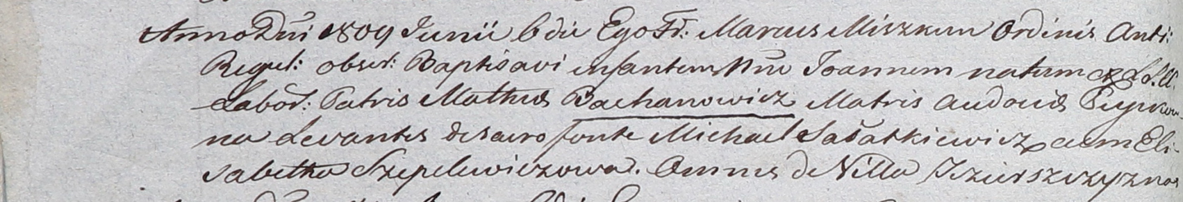

Дедиловичский костел Наисвятейшего Сердца Иисуса. 6 июня 1809 года. Метрическая запись о крещении.

Bachanowicz Joann – сын крестьян с деревни Озерщизна.

Bachanowicz Mathei – отец.

Bachanowiczowa Audocia – мать.

Sałatkiewicz Michael – крестный отец, с деревни Озерщизна.

Szepelewiczowa Elisabetha – крестная мать, с деревни Озерщизна.

Miszkun Marcus – ксёндз.